方舱医院物资采购项目

竞争性谈判

文

件

组织人：长兴县人民医院

采购人：长兴县卫健局

第一部分 投 标 邀 请 函
受我院后勤服务部委托，采购中心根据国家有关法律、法规规定、湖州市卫生系统部门集中采购限额标准以下医疗设备采购管理办法和医院管理规定，拟对长兴县人民医院所需的物资设备实行竞争性谈判采购，充分体现“择优选购、公平竞争、质量第一、价廉物美”的原则

日 期：2022年12月13日
谈判文件编号：CGZX-H-041
招标项目：湖州市卫生系统部门集中采购限额标准以下医疗设备采购，邀请合格投标人就下列医疗器械的采购提交密封投标文件：
设备名称及数量：
序号 | 名称 | 最高单价（万元） | 实际采购数量 | 实际预算（万） | 具体参数（型号、厚度、耐磨、标准等） | 备注
★1 | 抢救床 | 1 | 2 | 2 | 主要规格及技术参数：  床面尺寸：1930 mm X 600 mm  护栏尺寸： 1020 mm X 330 mm  背部升降角度：0°~ 70°  床体升降高度：550 mm ~ 850 mm  安全工作载荷：200 KG  床面及护栏采用进口ABS材料一次成型，坚固美观。  轻质亚克力底罩，撞击后可回弹不变形。  床架和床垫均设有绑带，防止转移病患时发生意外  摇杆调节床体高度和背板角度，前后极限保护  中控脚轮刹车系统，刹车、万向、定向三档操作  脚轮采用TENTE-ROLL 15 cm优质聚氨脂单面静音中控轮  护栏带液压缓冲装置，上拉自动锁定  配备不锈钢可伸缩输液杆  床头配备氧气瓶固定架  两个引流挂钩和四个输液插孔  头部推行手柄和四角防撞轮
2 | 听诊器 | 0.0065 | 60 | 0.39 | 插入式二用
★3 | 转运床 | 1 | 2 | 2 | 主要规格及技术参数：  床面尺寸：1930 mm X 600 mm  护栏尺寸： 1020 mm X 330 mm  背部升降角度：0°~ 70°  床体升降高度：550 mm ~ 850 mm  安全工作载荷：200 KG  床面及护栏采用进口ABS材料一次成型，坚固美观。  轻质亚克力底罩，撞击后可回弹不变形。  床架和床垫均设有绑带，防止转移病患时发生意外  摇杆调节床体高度和背板角度，前后极限保护  中控脚轮刹车系统，刹车、万向、定向三档操作  脚轮采用TENTE-ROLL 15 cm优质聚氨脂单面静音中控轮  护栏带液压缓冲装置，上拉自动锁定  配备不锈钢可伸缩输液杆  床头配备氧气瓶固定架  两个引流挂钩和四个输液插孔  头部推行手柄和四角防撞轮
4 | 转运氧气瓶及吸氧设备 | 0.13 | 10 | 1.3 | 氧气瓶铝合金瓶，抢救车4L瓶；急救车转运10L瓶
★5 | 病历车 | 0.25 | 15 | 3.75 | ABS材质、双排50格 | 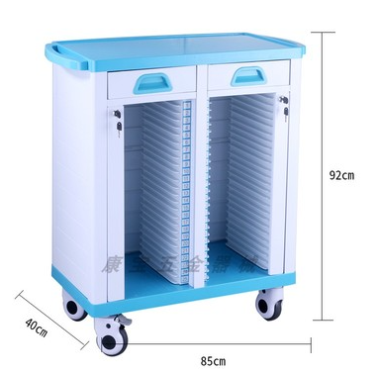
6 | 轮椅 | 0.1 | 9 | 0.9 | 鱼跃H0620
7 | 氧气推车 | 0.06 | 4 | 0.24 | 304不锈钢600mm*400mm*1100mm
★8 | 平车 | 0.28 | 7 | 1.96 | 规格：1900*600*650mm 不锈钢304制作，上下可分离结构。脚轮为4寸包塑静音轮，每个均可刹车。优质防划痕PU软包床面。不锈钢翻转式护栏。
9 | 用于污物处置室垃圾桶（大） | 0.024 | 40 | 0.96 | 每层有5个黄色垃圾桶；黄色医疗垃圾桶60升 | 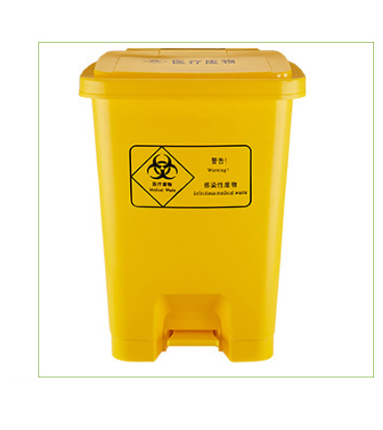
10 | 用于转运的带轮子大的黄色垃圾桶 | 0.024 | 16 | 0.384 | 黄色带轮垃圾桶240升 | 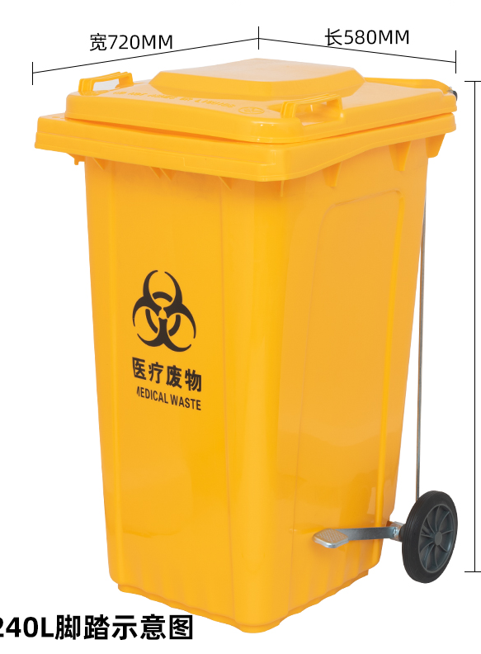

- 拟投标人可从2022年12月9日－2022年12月13日，每天上午8:00～12:00时,下午13：30～16:30购买谈判文件。
- 所有投标文件应于2022年12月13日14：00时整之前递交到我院后勤服务部。
- 定于2022年12月13日14：00时，在我院三号楼三楼8号会议室进行竞争性谈判。届时请参加投标的代表出席。
- 联 系 人：
采购中心 ： 金老师 0572-6267836（组织询价）
后勤部 ： 姚老师13868261260（产品要求、供货及验收）
纪检监察室： 钱老师0572-6207290（质疑、投诉）

第二部分 投标人须知
一、谈判文件说明
1、谈判文件构成
（1）投标邀请
（2）投标人须知（包括密封、签署、盖章要求等）
（3）采购项目的技术要求（名称、数量、配置、参数等）和商务要求
（4）投标文件编制要求、报价要求和保证金交纳方式
（5）谈判方法、标准和废标条款
（6）投标文件格式和合同格式、条款及签订方式
（7）投标截止时间、谈判时间及地点
（8）附件（对投标文件的要求提供投标文件清单）
（9）合同条款
2、谈判文件声明
除非有特殊要求，谈判文件不单独提供采购项目使用地的自然条件及安装条件等情况，投标人被视为熟悉上述与履行合同有关的一切情况。
3、谈判文件澄清
在谈判时，投标人对谈判文件如有疑点，可要求澄清，若是重要的澄清，应以书面形式提交谈判小组。
4、谈判文件修改
谈判文件作必要修改的，谈判小组在谈判时以书面形式通知所有投标人（作为谈判文件的组成部分）。
5、谈判时间修改
若因特殊情况需更改开标时间，提前一天，将变更时间书面通知所有谈判文件收受人。
二、投标文件的编写
6、文件编写要求
投标人应仔细阅读谈判文件的所有内容，按要求提供投标文件并作出实质性响应，保证所提供的全部资料的真实性，否则，由其承担所有法律责任。
7、计量单位
除在谈判文件的技术规格中另有规定外，计量单位应使用法定计量单位（国际单位制和国家选定的计量单位）。
8、投标文件组成
投标文件由技术、商务、投标设备价格及资格证明文件组成。
9、投标文件格式
投标人应按投标文件要求的格式填写技术、商务部分内容。
投标人应分别报单价和投标总价。如果该设备在运行中需消耗品、易损件、专用工具及保修期后的维修服务费用，也必须报价。但我院不接受有任何选择性多项报价。除非特别声明所投标价格已含设计、安装、调试、培训、验收、检测及其它附带服务的费用。
投标文件若有修改，须由签署投标文件的人进行签字。
10、资格证明文件
投标人根据投标设备的情况选择提供下列文件（复印件），并加盖公章、注明日期。提供的文件是投标文件的一部分，并由提供者承担因证件问题引起的法律纠纷和责任。
（1）医疗设备、器械经营企业的《企业法人营业执照》
（2）医疗设备、器械经营企业的《医疗器械经营许可证》
（3）医疗设备、器械的《医疗器械产品注册证》
（4）企业纳税情况和社保基金缴纳情况证明文书
（5）医疗设备、器械生产企业的《医疗器械生产企业许可证》
（6）列入《强制性产品认证的产品目录》内的医疗器械设备（3C认证）证书
（7）国产医用消毒产品的《卫生许可证》
（8）国产计量医疗设备、器械的《制造计量器具许可证》
（9）进口计量医疗设备、器械的《中华人民共和国计量器具型式批准证书》
（10）若投标人是代理商,则必须提供该设备制造商的合适授权
（11）如本次投标人为单次授权的，授权人必须具备授权资格，境内产品须由生产厂家出具授权书，境外产品须由生产厂家在国内办事处、全国（或区域）总代理出具授权书，且授权人必须对被授权人的技术和售后服务承诺负最终责任。
（12）投标人的法人代表授权书，本人身份证复印件
（13）投标人应有能力履行承诺的维修、培训、供应配件和其它技术服务的义
务
（14）所有医用计量仪器应提供校准方法（从使用说明书复印）。
★11、技术响应文件
技术文件的响应参数，只能来自两个方面：1)产品使用说明书上的技术规格；2)厂方提供的技术参数（DATA），否则视为无效并承担法律责任。技术文件必须响应规格、技术参数偏离表，不能空缺，否则视为负偏离。
三、投标文件的递交
13、投标文件正本壹份、副本贰份，每份由技术、商务部分及资格证明文件组成。投标文件分别编制并单独装订成册，投标文件的封面应注明“正本”或“副本”字样，同时标明投标文件编号及投标设备名称，统一密封并在封口处加盖公章。活页装订的投标文件将被拒绝。
14、投标人按规定的时间递交以上投标文件，超过截止时间，则视为自动放弃。
15、只有在谈判小组拆封投标文件之前，投标人可以对其投标文件的实质性内容进行修改或撤销。
四、谈判和评标
16、谈判工作由长兴县人民医院组建的谈判小组负责。我院纪检人员现场监督。
17、谈判小组成员人数为叁人或叁人以上单数（专家不少于三分之二）；
18、在谈判之前，投标人向谈判小组递交投标文件；
19、谈判开始时，谈判小组与所有的投标人就谈判文件、谈判程序、内容、合同条款等事项予以明确；
20、谈判小组所有成员集中与单一投标人，就标书内容分别进行谈判。在谈判中任何一方不得透露与谈判有关的信息；
21、根据谈判情况，谈判小组各成员分别对每位投标人的投标产品进行估价；
22、谈判结束后，每位投标人填写由我院提供的《最终报价单》，密封后递交谈判小组当场拆标；
23、工作人员根据各投标产品的最终报价和谈判小组的有效估价，计算出价格分；
24、谈判小组依据符合采购需求、质量、服务等的程度，对各投标人的投标产品打技术及其他分；投标产品所得的价格分加上其技术及其他分，即为该产品的综合得分；
25、谈判小组依据综合比较评分方法（具体说明见第34条评标方法）的评标原则确定中标商；
26、谈判小组将评标结果通知所有参加投标的投标人。
27、谈判过程指定专人负责记录，并存档备查。
28、谈判小组成员应做到：
(1)遵纪守法，客观、公正、廉洁地履行职责；
(2)按照谈判文件规定的谈判方法和谈判标准进行谈判，对评审意见承担个人责任；
(3)对谈判过程和结果，以及投标人的商业秘密保密；
(4)参与谈判评审报告的起草；
29、投标文件的正本与副本内容不一致的，以正本为准；大、小写金额不一致的，以大写金额为准；总价与单价汇总金额不一致的，以单价金额计算结果为准；单价金额小数点有明显错位的，应以总价为准，并修改单价；对不同文字文本发生异议的，以中文文本为准。
30、投标文件属下列情况之一的，应按无效投标处理：
未按照谈判文件规定要求密封、签署、盖章的；
不具备谈判文件中规定资格要求的；
关键指标（“★”号）的任何负偏离将导致投标无效。
不符合法律、法规和谈判文件中规定的其他实质性要求的。
31、投标人应对谈判文件的要求做出实质性的响应。实质性响应是指应答明确的，若可产生不同理解，则视为负偏离。
32、谈判组允许投标人在谈判期间修改投标文件中不构成重大偏离的微小的、非正规、不一致或不规则的地方。
33、投标文件的澄清
对投标文件中含义不明确的部分可以要求投标人以书面形式做出澄清并由代表签字。但不得超出投标文件的范围或者改变投标文件的实质性内容。在谈判中，不得改变谈判文件中规定的谈判标准、方法和中标条件。
34、评标方法：
最低价中标方法：
（一）谈判小组与各投标人分别进行竞争性谈判，谈判轮次最多不超过3轮，按照最后一轮的谈判价格为最终报价。
（二）中标人确定
①前提条件：投标人全部满足招标文件的实质性要求。
②根据招标文件规定的价格要素评定出各投标人的“评标价”。剔除低于成本的报价和明显不合理的报价。（评标小组若有异议，需要投标人提供证明材料）
③评标小组认为投标人的某个单项报价不合理， 报价过高或过低，评标小组有权要求投标人对此报价拿出佐证资料或情况说明，否则此报价无效。
④提出“最低评标价”的投标人作为中标候选人。
五、中标和签约
35、中标商因不可抗力或者自身原因不能履行合同的，经我院确认后按中标顺序与候选中标商签订合同。
36、中标商确定后，我院外网公告中标结果。内容包括采购项目名称、中标商名单、采购单位的名称。
37、我院外网平台公告中标结果三日后，按投标文件和评标结果与中标商签订书面合同。

第三部分 技术、商务部分
品目1.投标人名称： 招标文件编号：
序号 | 名称 | 最高单价（万元） | 实际采购数量 | 实际预算（万） | 具体参数（型号、厚度、耐磨、标准等）
★1 | 抢救床 | 1 | 2 | 2 | 主要规格及技术参数：  床面尺寸：1930 mm X 600 mm  护栏尺寸： 1020 mm X 330 mm  背部升降角度：0°~ 70°  床体升降高度：550 mm ~ 850 mm  安全工作载荷：200 KG  床面及护栏采用进口ABS材料一次成型，坚固美观。  轻质亚克力底罩，撞击后可回弹不变形。  床架和床垫均设有绑带，防止转移病患时发生意外  摇杆调节床体高度和背板角度，前后极限保护  中控脚轮刹车系统，刹车、万向、定向三档操作  脚轮采用TENTE-ROLL 15 cm优质聚氨脂单面静音中控轮  护栏带液压缓冲装置，上拉自动锁定  配备不锈钢可伸缩输液杆  床头配备氧气瓶固定架  两个引流挂钩和四个输液插孔  头部推行手柄和四角防撞轮
2 | 听诊器 | 0.0065 | 60 | 0.39 | 插入式二用
★3 | 转运床 | 1 | 2 | 2 | 主要规格及技术参数：  床面尺寸：1930 mm X 600 mm  护栏尺寸： 1020 mm X 330 mm  背部升降角度：0°~ 70°  床体升降高度：550 mm ~ 850 mm  安全工作载荷：200 KG  床面及护栏采用进口ABS材料一次成型，坚固美观。  轻质亚克力底罩，撞击后可回弹不变形。  床架和床垫均设有绑带，防止转移病患时发生意外  摇杆调节床体高度和背板角度，前后极限保护  中控脚轮刹车系统，刹车、万向、定向三档操作  脚轮采用TENTE-ROLL 15 cm优质聚氨脂单面静音中控轮  护栏带液压缓冲装置，上拉自动锁定  配备不锈钢可伸缩输液杆  床头配备氧气瓶固定架  两个引流挂钩和四个输液插孔  头部推行手柄和四角防撞轮
4 | 转运氧气瓶及吸氧设备 | 0.13 | 10 | 1.3 | 氧气瓶铝合金瓶，抢救车4L瓶；急救车转运10L瓶
★5 | 病历车 | 0.25 | 15 | 3.75 | ABS材质、双排50格
6 | 轮椅 | 0.1 | 9 | 0.9 | 鱼跃H0620
7 | 氧气推车 | 0.06 | 4 | 0.24 | 304不锈钢600mm*400mm*1100mm
★8 | 平车 | 0.28 | 7 | 1.96 | 规格：1900*600*650mm 不锈钢304制作，上下可分离结构。脚轮为4寸包塑静音轮，每个均可刹车。优质防划痕PU软包床面。不锈钢翻转式护栏。
9 | 用于污物处置室垃圾桶（大） | 0.024 | 40 | 0.96 | 每层有5个黄色垃圾桶；黄色医疗垃圾桶60升
10 | 用于转运的带轮子大的黄色垃圾桶 | 0.024 | 16 | 0.384 | 黄色带轮垃圾桶240升

备注：1.其它条件：（1）标准套以外的选配（2）超标准（1年）保修时间
2.若为首次在国内销售，需提供（1）厂家盖章的报价单（2）相近机型的价格
3.近期三家用户信息，需提供中标通知书（最后得分与资料齐全有关）
4.提供厂商

投标人代表签字：

表二、配件与耗材价格（不同品目分表填写）
投标人名称： 招标文件编号：
序号 | 配件与耗材名称 | 规格型号 | 报价 | 供应价
1
2
3
4
5
6
7
投标人代表签字：

表三、维修服务价格（不同品目分表填写）
序号 | 服务内容 | 报价
1 | 年维修费用
2 | 单次维修人工费用
3
4
5
6
7
8
9
10
投标人代表签字：
表四、同型设备用户名单（不同品目分表填写）
序号 | 用户名称 | 采购数量 | 用户联系人 | 联系人电话
1
2
3
4
5
6
7
8
9
10
投标人代表签字：
表五、投标设备价格
投标人名称： 招标文件编号：

品目号 | 设备名称 | 规格型号 | 数量 | 制造商 | 投标货币 | 投标价 | 备注

投标人代表签字：
第四部分 投标文件组成

一、投标书

致：长兴县人民医院
根据贵方为（项目名称）项目招标采购的投标邀请（谈判文件编号），签字代表（姓名、职务）经正式授权并代表投标人（投标人名称、地址）提交下述文件：
投标文件正本壹份及副本贰份（密封封装）

二、投标文件含有以下文件：
1、设备技术要求及配置（见表一）
2、投标设备清单（相当于装箱清单）
3、提供近期内三家用户信息（见表一）
3、配件与耗材价格（见表二）
4、维修服务价格（见表三）
5、同型设备用户名单（见表四）
6、投标设备价格（见表五）
7、资格证明文件（见招标文件第10条）
8、其他（与投标项目有关的有效说明和文件）

备注：投标文件中，凡涉及投标产品名称、规格型号等内容，均要求与产品注册证一致。

- 合同样本
医 疗 设 备 订 购 合 同
合同编号：

甲方（需方）：
乙方（供方）：
甲、乙双方本着平等、互利、自愿、公平的原则，依照《中华人民共和国合同法》，根据湖州市卫生系统部门集中采购限额标准以下医疗设备采购规定，由长兴县人民医院组织的院内招标项目的（标项及编号） ，经双方友好协商，订立本合同。
一、设备名称、数量、价款
序号 | 名称 | 单价（万元） | 实际采购数量 | 总价（万） | 具体参数（型号、厚度、耐磨、标准等）
1 | 抢救床 |  | 2 |  | 主要规格及技术参数：  床面尺寸：1930 mm X 600 mm  护栏尺寸： 1020 mm X 330 mm  背部升降角度：0°~ 70°  床体升降高度：550 mm ~ 850 mm  安全工作载荷：200 KG  床面及护栏采用进口ABS材料一次成型，坚固美观。  轻质亚克力底罩，撞击后可回弹不变形。  床架和床垫均设有绑带，防止转移病患时发生意外  摇杆调节床体高度和背板角度，前后极限保护  中控脚轮刹车系统，刹车、万向、定向三档操作  脚轮采用TENTE-ROLL 15 cm优质聚氨脂单面静音中控轮  护栏带液压缓冲装置，上拉自动锁定  配备不锈钢可伸缩输液杆  床头配备氧气瓶固定架  两个引流挂钩和四个输液插孔  头部推行手柄和四角防撞轮
2 | 听诊器 |  | 60 |  | 插入式二用
3 | 转运床 |  | 2 |  | 主要规格及技术参数：  床面尺寸：1930 mm X 600 mm  护栏尺寸： 1020 mm X 330 mm  背部升降角度：0°~ 70°  床体升降高度：550 mm ~ 850 mm  安全工作载荷：200 KG  床面及护栏采用进口ABS材料一次成型，坚固美观。  轻质亚克力底罩，撞击后可回弹不变形。  床架和床垫均设有绑带，防止转移病患时发生意外  摇杆调节床体高度和背板角度，前后极限保护  中控脚轮刹车系统，刹车、万向、定向三档操作  脚轮采用TENTE-ROLL 15 cm优质聚氨脂单面静音中控轮  护栏带液压缓冲装置，上拉自动锁定  配备不锈钢可伸缩输液杆  床头配备氧气瓶固定架  两个引流挂钩和四个输液插孔  头部推行手柄和四角防撞轮
4 | 转运氧气瓶及吸氧设备 |  | 10 |  | 氧气瓶铝合金瓶，抢救车4L瓶；急救车转运10L瓶
5 | 病历车 |  | 15 |  | ABS材质、50格
6 | 轮椅 |  | 9 |  | 鱼跃H0620
7 | 氧气推车 |  | 4 |  | 不锈钢600*400*1100
8 | 平车 |  | 7 |  | 规格：1900*600*650mm 不锈钢304制作，上下可分离结构。脚轮为4寸包塑静音轮，每个均可刹车。优质防划痕PU软包床面。不锈钢翻转式护栏。
9 | 用于污物处置室垃圾桶（大） |  | 40 |  | 每层有5个黄色垃圾桶；黄色医疗垃圾桶60升
10 | 用于转运的带轮子大的黄色垃圾桶 |  | 16 |  | 黄色带轮垃圾桶240升

设备配置清单(附后)
二、交货时间、地点及运输费用
1、交货时间： 。延期交货（除甲方提出延期要求外），双方按合同法协商解决。
2、交货地点：
3、运输费用： （除非声明，由甲方负责。）
三、设备的安装、验收及培训
1、安装：乙方按照制造商的要求免费安装和调试。
2、验收：设备安装完毕 内，由甲乙双方（如设备技术复杂或医院需要,可要求分中心组织专家参与）共同对设备进行验收。验收合格后，签署验收报告。
验收依据：
1）制造商提供的技术参数
2）合同和标书文本
3）国家强制标准
3、设备的维修、使用培训：乙方须免费对甲方人员进行设备的维修、使用培训，并提供软件、维修密码和使用及维修手册等技术资料。
除非特别声明，以上所有费用，包括邀请第三方参与验收的费用，以及进口设备的商检费用，都由乙方承担。
四、售后服务
1、售后服务单位 ，联系电话
如非制造商进行售后服务，需提供制造商的授权复印件。
2、设备保修期及开机率：
合同设备的保修期为 年，保修期内开机率须达到95%（除非特殊声明，按365天计）。单次停机时间不超 天。未达到以上承诺，应作如下补偿：
。
3、服务内容：
（1）维修人员在 天内到达维修现场；
（2）零配件按市场最低价供应，设备停产后制造商保证八年的供应；
五、付款期限：
六、违约责任：按《中华人民共和国合同法》执行。如另有争议，双方协商解决。若双方产生纠纷且不能协商解决，向合同签订地所在的法院提出诉讼。
七、其他未尽事宜以招标文件及投标文件为准。
八、本合同一式肆份，甲方执贰份，乙方执贰份，自双方签字盖章之日起生效。
九、其他约定事项：
甲方（签章）：  单位地址：  法定代表人或授权代表人：  电 话：  传 真：  开户银行：  帐 号：  税 号： | 乙方（签章）：  单位地址：  法定代表人或授权代表人：  电 话：  传 真：  开户银行：  帐 号：  税 号：
代表签字：  签订日期： 年 月 日 | 代表签字：  签订日期： 年 月 日

